1:Beregn opgaven

Utotal

Itotal

Hvilken forbindelse er det:__________________________________

2:Beregn opgaven

Utotal

Itotal

Hvilken forbindelse er det:__________________________________

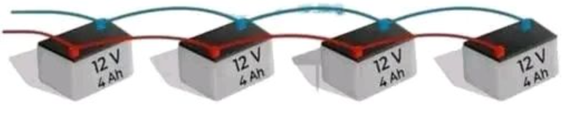

3:Beregn opgaven

Utotal

Itotal

Hvilken forbindelse er det:__________________________________

